
Arbeitsblatt 3

- Was siehst du auf den Fotos?

zwanzig Euro zwölf Kaffee vierzehn Handtücher
fünfzehn Bücher siebzehn Cola
________________________
________________________

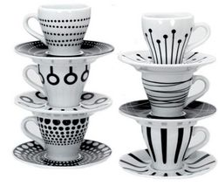
________________________

________________________

________________________

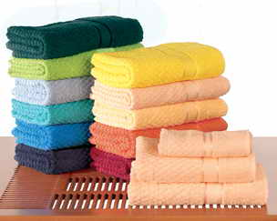


2. Was sagst du in diesen Situationen?
Guten Tag Guten Morgen Guten Abend


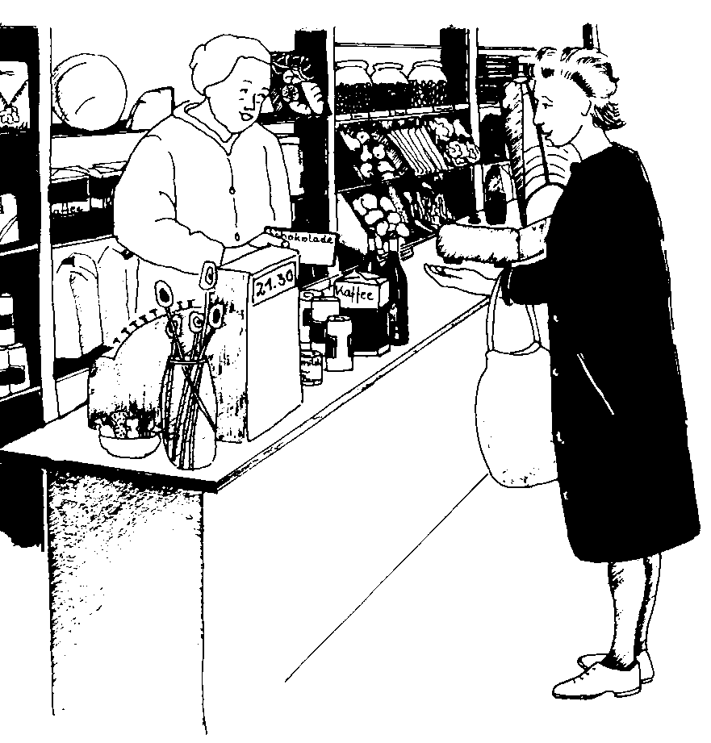
______________! ______________!

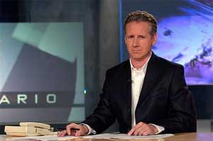

__________________!
- Die Dialoge sind unkomplett. Komplettieren Sie!

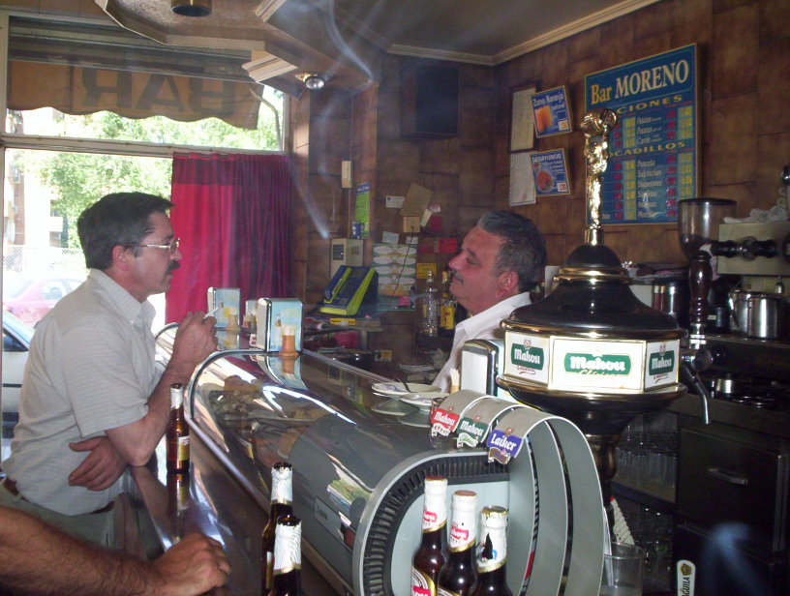
A: Hallo, guten Tag!
B: Guten Tag! Wie geht es ________?
A: Danke, gut, und _________?
B: So lala! Einen Kaffee?
A: Ja, bitte.

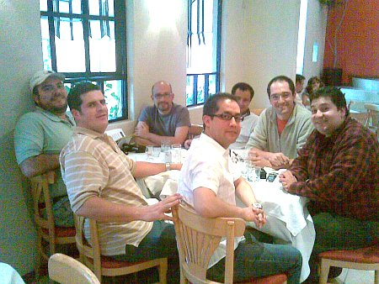

A: Hallo, guten Tag!
B: Guten Tag! Wie geht´s _______?
A: So lala!, und _________?
B: Gut, danke. Drei Cola?
A: Nein, nein. Sieben Cola, bitte.
TIPPS

Wie geht´s dir? mit ‚du’ (formell)

Wie geht es Ihnen? mit ‚Sie’ (unformell)

